Michael Chabon - sylwetka autora i jego publikacje
<strong>Michael Chabon</strong> to jeden z najbardziej znanych amerykańskich powieściopisarzy. Jakie utwory ma na swoim koncie?

Kim jest Michael Chabon?
Michael Chabon to urodzony w roku 1963 amerykański pisarz mający na swoim koncie kilka powieści i zbiory opowiadań, za które został nagrodzony najważniejszymi nagrodami literackimi, w tym Nagrodą Pulitzera. Jaką tematykę porusza w swoich książkach i dlaczego warto po nie sięgnąć?
Życiorys autora
Chabon pochodzi z żydowskiej rodziny. Studiował literaturę m.in. na Uniwersytecie w Pittsburghu oraz Uniwersytecie Kalifornijskim. Jego życiorys - zwłaszcza pochodzenie - w znaczący sposób wpłynęły na tematykę utworów, w których porusza istotne dla Żydów kwestie. Są one mocne uwypuklone w jego publikacjach i także z tego powodu zdecydowanie warto po nie sięgnąć.

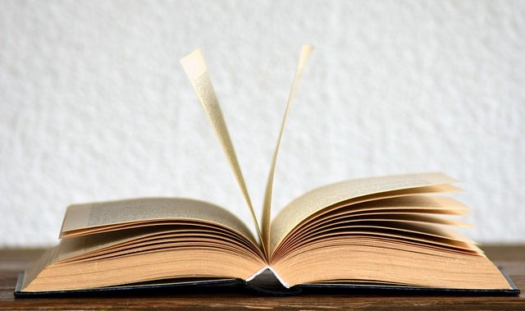
Najważniejsze utwory Michaela Chabona
Autor w roku 2000 wydał jedną ze swoich najważniejszych powieści pt. "Niesamowite przygody Kavaliera i Claya" i to właśnie za nią Michael Chabon otrzymał Nagrodę Pulitzera. Utwór opowiada o przyjaźni tytułowych bohaterów, czyli Claya oraz Kavaliera, którzy tworzą komiksy bazujące na ich doświadczeniach i lękach. Autor stworzył także powieści "Summerland", "The Final Solution" oraz "Związek żydowskich policjantów". Za tę ostatnią otrzymał m.in. Nagrodę im. Edgara Allana Poe.
Osoby poszukujące interesujących i naprawdę absorbujących powieści, zdecydowanie powinny zapoznać się z utworami tego autora. Co istotne, dostępne są one także w formie wygodnych do czytania ebooków i audiobooków co sprawia, że można chłonąć je w dowolnie wybranym miejscu i czasie.

